**ЦЕНИ ЖИЗНЬ!**

**Ты не имеешь право уходить из жизни сам. Свою жизнь надо любить и дорожить ею. Потому что нет на земле ни одного точно такого же человека как ТЫ. Радуйся жизни, небу, солнцу, облакам, улыбкам и радуге на небе. Помни, что рядом есть всегда люди, готовые тебе помочь**!

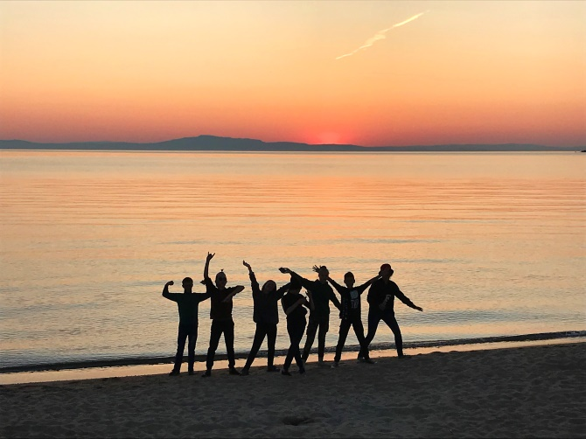

**Научись в любой неприятной ситуации находить все то, что дает тебе силы в жизни. Измени свое отношение к любой проблеме. Если уже что-то случилось, не нужно переживать, а лучше подумать, как решить проблему, ты можешь обратиться за помощью к близким людям: маме, папе, брату, сестре, тем, кто тебя очень любит.**

**Трудности в жизни есть всегда, и у каждого.**

**Преодолевая их, ты становишься сильнее. Измени свое отношение к проблемам, и они все реже будут приходить к тебе.**

**Ты переживаешь сильные неудачи. Самое главное – не замыкайся на проблеме, мучающей тебя. Вспомни, какое занятие приносит тебе хорошее настроение и попробуй отвлечься. Займись любимым делом и ты постепенно забудешь о неудачах, из-за которых так страдаешь.**

**У тебя ничего не ладится, хочется махнуть на себя рукой и сказать: «Все пропало! Я уже ничего не могу сделать!». Борись до конца, сделай все возможное и невозможное, для того чтобы преодолеть любые жизненные ситуации, упорство всегда приносит победу.**

**Смотри на любую ситуацию с юмором, а для этого посмотри на себя со стороны. Не вспоминай прошлое. Забывай обиды и поражения, не вспоминай о том, чего уже не вернуть.**

**В самые трудные минуты держи себя в руках. Думай о тех, кто тебя окружает, о своих родных, друзьях. Самые плохие времена все равно проходят. И всегда находится решение любой проблемы. А жизнь только одна!**

**Не знаешь, как снять**

**нервное напряжение?**

**Ты можешь** заняться спортом.

**Ты можешь** принять контрастный душ.

**Ты можешь** помыть посуду.

**Ты можешь** погулять на свежем воздухе.

**Ты можешь** поколотить подушку.

**Ты можешь** послушать спокойную, приятную музыку.

**Ты можешь** вдохнуть глубоко до 10 раз.

**Ты можешь** скомкать газету и выбросить ее, вложив в нее свои трудности.

**Ты можешь** прокричать любые звуки.

**Ты можешь** поговорить с другом.



**БЕРЕГИ СВОЮ ЖИЗНЬ**

**«Я ЛЮБЛЮ ТЕБЯ, ЖИЗНЬ»**

**(завещание матери Терезы)**

***Жизнь – это возможность.***

***Воспользуйся ею.***

***Жизнь – это красота. Увлекайся ею.***

***Жизнь – это мечта. Осуществи ее.***

***Жизнь – это вызов. Прими его.***

***Жизнь – это обязанность твоя насущная. Исполни ее.***

***Жизнь – это игра. Стань игроком.***

***Жизнь – это богатство.***

***Не разбазаривай его.***

***Жизнь – это приобретение. Охраняй его.***

***Жизнь – это любовь. Насладись ею сполна.***

***Жизнь – это тайна. Познай ее.***

***Жизнь – это долина слез. Преодолей все.***

***Жизнь – это песня. Допой ее до конца.***

***Жизнь – это бездна неизвестного.***

***Входи в нее без страха.***

***Жизнь – это удача. Ищи это мгновение.***

***Жизнь такая интересная – не растрать ее.***

**ДОРОЖИ СВОЕЙ ЖИЗНЬЮ**





**В республике Бурятия под единым номером Общероссийского детского телефона доверия работают две линии экстренной психологической помощи. Можно обратиться по вопросам, связанных с семейными проблемами, отношений со сверстниками, жестокого обращения, здоровья и учебы, правовых вопросов и других тем.**

**Строго соблюдаются принципы конфиденциальности и анонимности обращения клиентов.**

**Номер детского телефона доверия 8-800-2000-122 Звонки с любого сотового или стационарного телефона бесплатные.**